**VIVEZ UNE AVENTURE SUR LES ÎLES FLOREANA, ESPAÑOLA ET SAN CRISTÓBAL**

**6 JOURS / 5 NUITS**

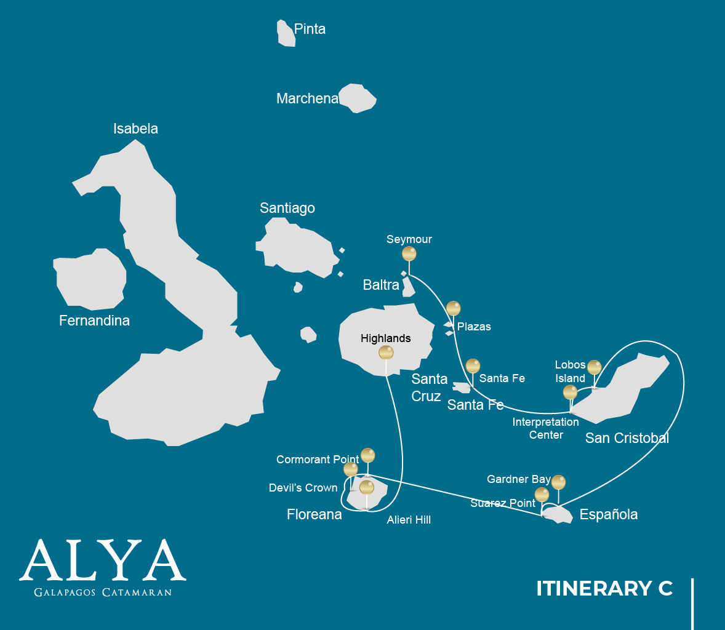

|  |  |  |  |  |  |  |  |
| --- | --- | --- | --- | --- | --- | --- | --- |
|  | | | **Randonnée** | **Snorkel** | **Panga Ride** | **Planche à pagaie** | **Kayak** |
| SAMEDI | AM | **Santa Cruz Island :** Baltra - aéroport (arrivée) |  |  |  |  |  |
|  | PM | **Seymour Island :** North Seymour | * | * | * |  |  |
| DIMANCHE | AM | **South Plazas Island :** South Plaza | * |  |  |  |  |
|  | PM | **Santa Fe Island :** Santa Fe | * | * | * | * | * |
| LUNDI | AM | **San Cristobal Island :** Interpretation Center | * | * | * |  |  |
|  | PM | **San Cristobal Island :** Lobos Island | * | * | * |  |  |
| MARDI | AM | **Española Island :** Gardner Bay |  | * | * | * | * |
|  | PM | **Española Island :** Suarez Point | * |  |  |  |  |
| MERCREDI | AM | **Floreana Island :** Cormorant Point / Devil's Crown | * | * | * |  |  |
|  | PM | **Floreana Island :** Alieri Hill | * |  |  |  |  |
| JEUDI | AM | **Santa Cruz Island :** Highlands | * |  |  |  |  |
|  | PM | **Santa Cruz Island :** Baltra - aéroport (retour) |  |  |  |  |  |

JOUR 1

PM: ARRIVÉE À L’AÉROPORT DE BALTRA

Départ vers les îles Galapagos, arrivée à l'aéroport de Baltra, où vous attendra notre guide naturaliste du Parc National.

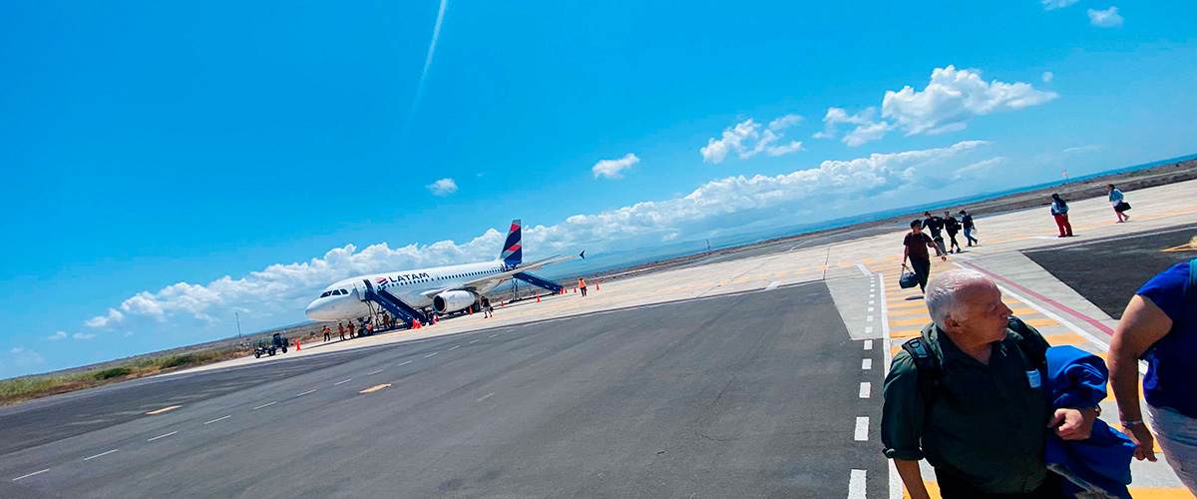

|  |  |
| --- | --- |
| **Sentier:** |  |
| **Niveau**: | 1 |
| **Activités:** | - |

PM: SEYMOUR

Immergez-vous dans la faune abondante de l'île Seymour. Soyez attentif aux magnifiques et grands frégates qui déploient leur fascinant rituel de séduction. Observez les fous à pieds bleus sur leurs sites de nidification et apercevez les iguanes terrestres et marins dans leur habitat naturel. Réjouissez-vous des activités ludiques des lions de mer dans les vagues.

Expérience de plongée en apnée: Plongez dans les eaux azur grouillantes d'espèces de poissons diverses, de lions de mer, de requins, d'anguilles, de tortues, de raies, et bien d'autres encore. L'île Seymour est un endroit fantastique pour faire de la plongée en apnée, à ne pas manquer.

Otaries des Galapagos, fous à pattes bleues, magnifiques et grandes frégates, iguanes terrestres et marins, goélands à queue fourchue, puffins, pinsons de Darwin.

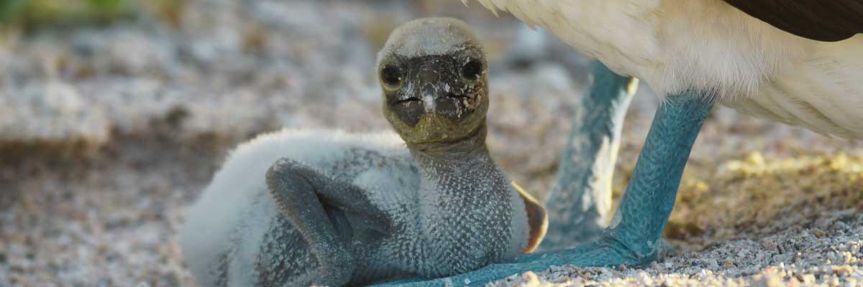

|  |  |
| --- | --- |
| **Nourriture**: | -/D/E |
| **Sentier:** | 1,4 km / 0,8 mi |
| **Hébergement**: | M/C Alya |
| **Niveau**: | 1 |
| **Activités:** | RANDONNÉE, PLONGÉE EN APNÉE, BALADE EN PANGA |

JOUR 2

AM: SOUTH PLAZAS

Découvrez la richesse de South Plazas, où les iguanes terrestres se nourrissent de cactus Opuntia et les jeunes lions de mer jouent joyeusement dans les bassins de marée. Marchez le long du sentier de la falaise et observez l'activité intense des oiseaux marins tels que les frégates, les phaétons à bec rouge, les fous à pieds rouges, les mouettes à queue fourchue et les pélicans.

**Points forts:**  Iguanes terrestres des Galapagos, otaries, oiseaux tropiques, pélicans, fous, puffins des Galapagos, goélands à queue fourchue.

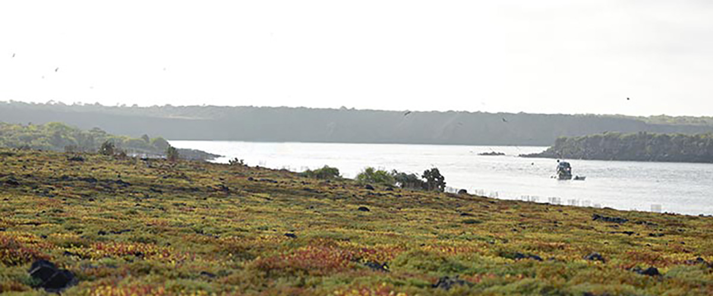

|  |  |
| --- | --- |
| **Sentier:** | 1,4 km / 0,8 mi |
| **Niveau**: | 2 |
| **Activités:** | RANDONNÉE |

PM: SANTA FE

Explorez les paysages jonchés de cactus et de roches de lave de Santa Fe. Observez les lions de mer se prélassant sur les plages de sable blanc, et gardez un œil sur les faucons des Galapagos, les pinsons de Darwin, les tourterelles des Galapagos, les moqueurs et les lézards de lave.

Expérience de plongée en apnée: Profitez d'une baignade apaisante, d'une balade en kayak ou d'une plongée en apnée dans les eaux abritées de la baie, où les petits lions de mer, les requins de récif, les tortues de mer, les raies, les poissons chirurgiens et les poissons perroquets vous attendent.

**Points forts:** Cactus géants, baie de Santa Fe, lions de mer des Galapagos, iguanes terrestres de Santa Fe, faucons des Galapagos, colombes des Galapagos, requins de récif.

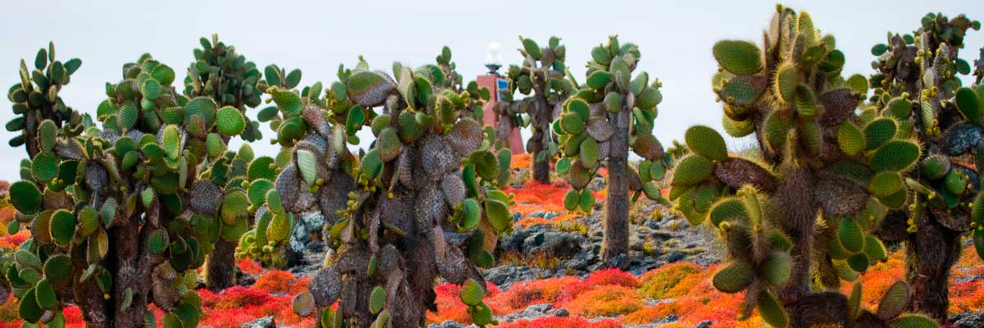

|  |  |
| --- | --- |
| **Nourriture**: | P/D/E |
| **Sentier:** | 0,8 km / 0,5 mi |
| **Hébergement**: | M/C Alya |
| **Niveau**: | 2 |
| **Activités:** | RANDONNÉE, PLONGÉE EN APNÉE, BALADE EN PANGA, PADDLE BOARD, KAYAK |

JOUR 3

***L'itinéraire de l'île des Loups a été modifié depuis le 20 septembre 2023, en raison d'un plan de conservation d'urgence pour les espèces de cette île. Par l'autorisation du Parc National des Galápagos, seule une visite en panga et en snorkel autour de l'île sera autorisée. Cet itinéraire reprendra son cours normal dès que le Parc National des Galápagos le jugera optimal pour accueillir à nouveau des visiteurs.***

AM: INTERPRETATION CENTER

Situé à la périphérie de Puerto Baquerizo, le Centre d'Interprétation sert de riche réserve sur l'histoire de la présence humaine dans les îles Galápagos. Ses expositions retracent les récits des premiers explorateurs espagnols jusqu'à nos jours, mettant en avant des visiteurs éminents tels que Charles Darwin. Les expositions de ce centre illustrent les défis et les dangers auxquels les premiers colons ont été confrontés alors qu'ils s'efforçaient de survivre dans l'environnement accidenté des Galápagos.

**Points forts:**  Plantes endémiques, exposition sur l'histoire de l'humanité

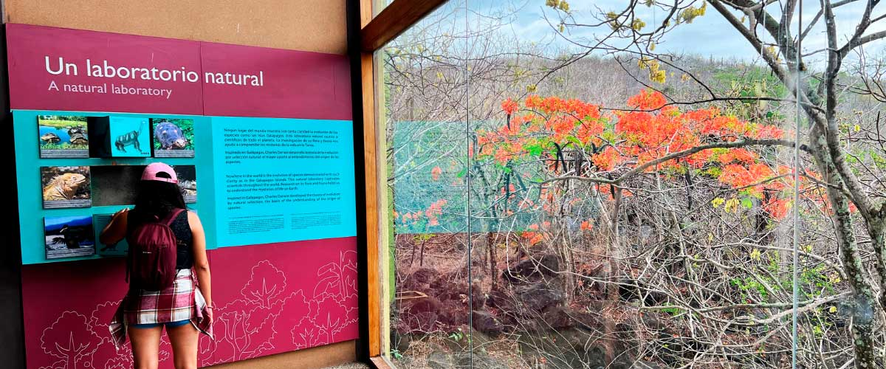

|  |  |
| --- | --- |
| **Sentier:** | 2,2 km / 1,4 mi |
| **Niveau**: | 1 |
| **Activités:** | RANDONNÉE, PLONGÉE EN APNÉE, BALADE EN PANGA |

PM: LOBOS ISLAND

Témoignez de l'animation de la vie sauvage de l'île Lobos, où vivent de grands groupes de lions de mer, de frégates mâles et de fous à pieds bleus.

Expérience de plongée en apnée: Les eaux calmes de l'île Lobos offrent une excellente expérience de plongée en apnée. Nagez avec les joueurs lions de mer, ou repérez les tortues de mer et les raies se reposant dans les fonds sablonneux.

**Points forts:** Otaries des Galapagos, iguanes marins, magnifiques et grandes frégates, fous à pieds bleus, lézards de lave de San Cristobal.

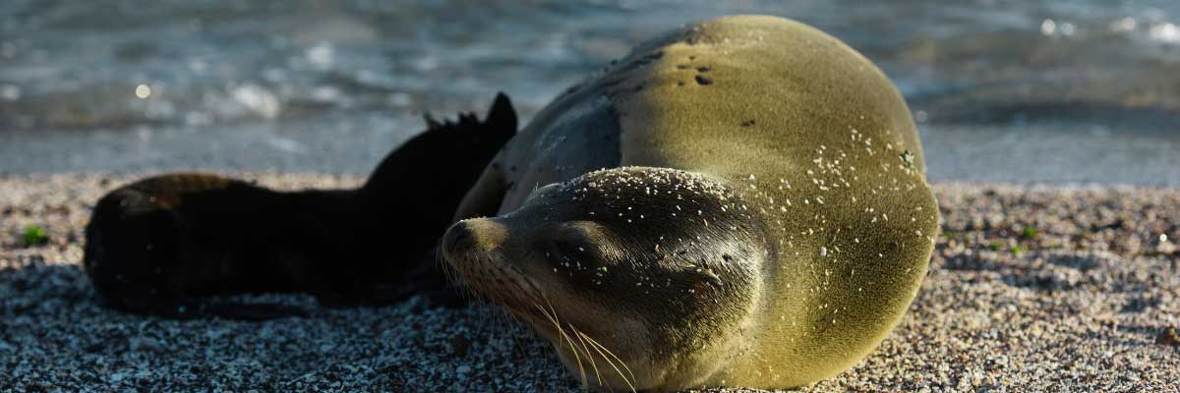

|  |  |
| --- | --- |
| **Nourriture**: | P/D/E |
| **Sentier:** | 0,6 km / 0,4 mi |
| **Hébergement**: | M/C Alya |
| **Niveau**: | 3 |
| **Activités:** | RANDONNÉE, PLONGÉE EN APNÉE, BALADE EN PANGA |

JOUR 4

***L'itinéraire du Point Suarez a été modifié depuis le 20 septembre 2023, en raison d'un plan de conservation d'urgence pour les espèces sur cette île. Par autorisation du Parc National des Galápagos, seule une visite en panga à 360 degrés autour de l'île sera autorisée. Cet itinéraire reprendra son cours normal dès que le Parc National des Galápagos jugera qu'il est optimal de rouvrir aux visiteurs.***

AM: GARDNER BAY

Promenez-vous le long de la superbe plage de Gardner, réputée pour son sable corallien fin, son eau turquoise et une variété d'espèces endémiques telles que les moqueurs d'Española, les iguanes marins et les éperviers des Galapagos.

Expérience de plongée en apnée: Plongez dans le monde marin vibrant de la baie de Gardner. Attendez-vous à voir des lions de mer, des requins de récif, des raies et de nombreuses espèces de poissons, notamment des poissons-anges, des poissons-perroquets, des demoiselles, des chirurgiens et bien d'autres encore.

**Points forts:**  Plage de sable corallien, otaries, faucons des Galapagos, moqueurs d'Espagne, pinsons de Darwin, iguanes marins.

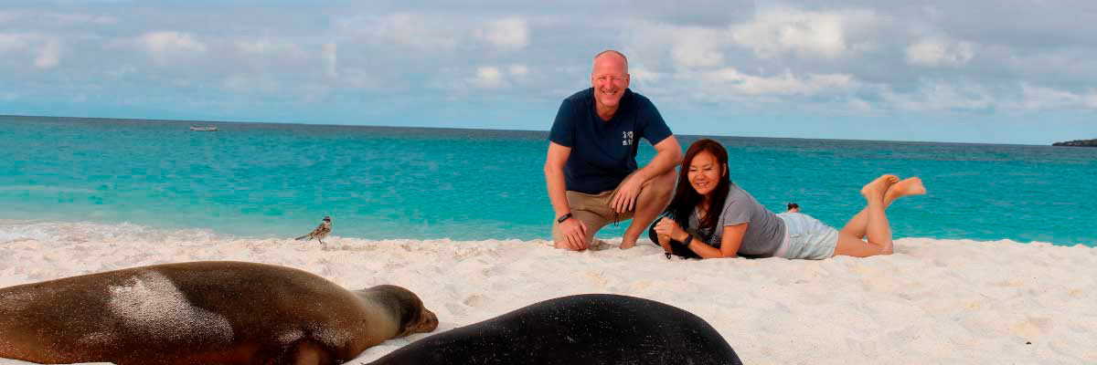

|  |  |
| --- | --- |
| **Sentier:** | 0,8 km / 0,5 mi |
| **Niveau**: | 1 |
| **Activités:** | PLONGÉE EN APNÉE, BALADE EN PANGA, PADDLE BOARD, KAYAK |

PM: SUAREZ POINT

Vivez une promenade dans la nature à couper le souffle à Suarez Point. Rencontrez des lions de mer, des iguanes marins et de grandes colonies d'oiseaux marins, et d'avril à janvier, apercevez l'albatros à queue en zigzag, le plus grand oiseau des îles.

**Points forts:** Otaries, albatros des Galapagos, oiseaux moqueurs d'Española, pinsons de Darwin, iguanes marins, fous de Nazca et à pieds bleus, oiseaux tropicaux à bec rouge, goélands à queue fourchue, hérons, lézards de lave, hérons.

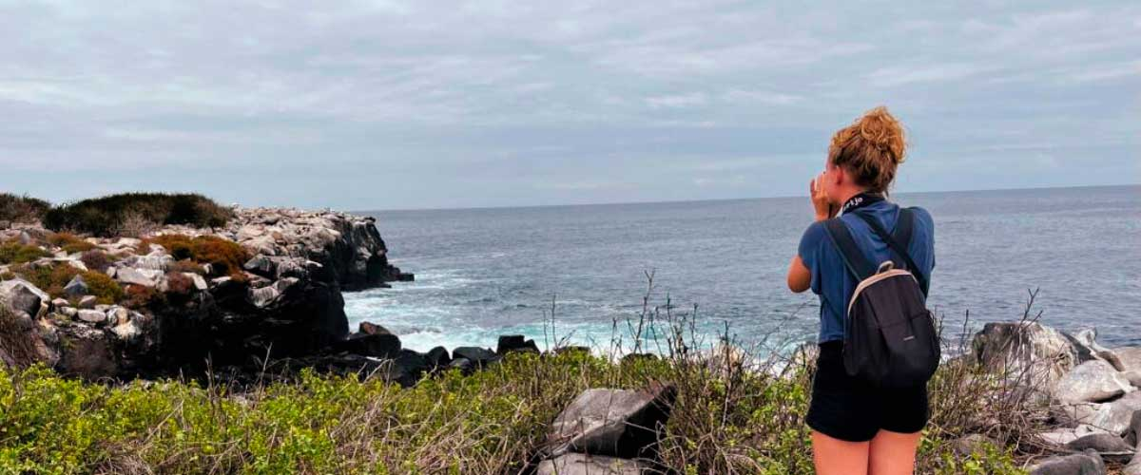

|  |  |
| --- | --- |
| **Nourriture**: | P/D/E |
| **Sentier:** | 1,7 km / 1,1 mi |
| **Hébergement**: | M/C Alya |
| **Niveau**: | 3 |
| **Activités:** | RANDONNÉE |

JOUR 5

AM: CORMORANT POINT / DEVIL’S CROWN

Aventurez-vous à Punta Cormorant, célèbre pour sa grande lagune côtière habitée par des flamants roses américains, des sarcelles à joues blanches, des échasses à cou noir et d'autres oiseaux de rivage.

Expérience de plongée en apnée: Préparez-vous à une expérience de plongée en apnée exaltante à la Couronne du Diable. Soyez émerveillé par la vie marine abondante, y compris le vivaneau, le poisson créole, le poisson perroquet, le poisson ange, les requins de récif, les tortues de mer et les raies.

**Points forts:**  Flamant américain, fou à pieds bleus, frégates, oiseaux tropiques, puffins des Galapagos, otaries, site de nidification des tortues de mer, pinsons, oiseaux de rivage, plage de sable corallien.

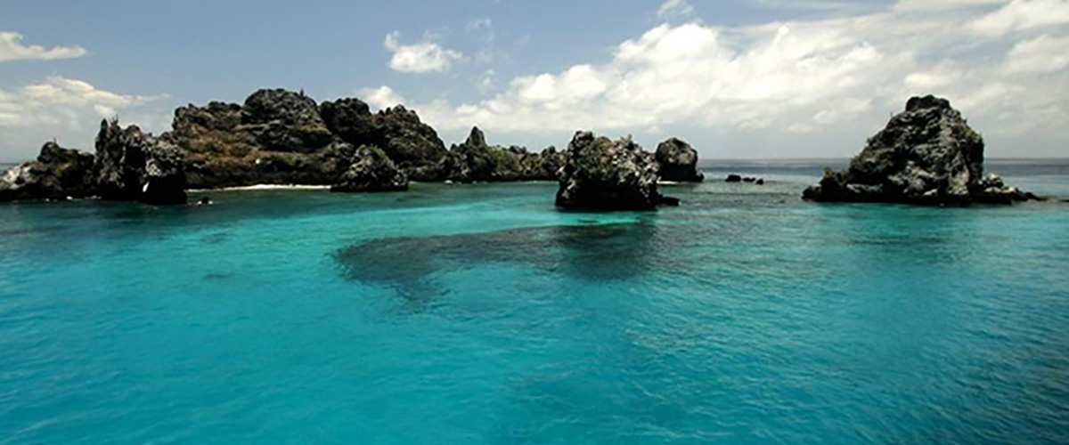

|  |  |
| --- | --- |
| **Sentier:** | 1,6 km / 1 mi |
| **Niveau**: | 1 |
| **Activités:** | RANDONNÉE, PLONGÉE EN APNÉE, BALADE EN PANGA |

PM: ALIERI HILL

Termine ta journée à la Colline d'Alieri, un paradis pour les amoureux des plantes qui compte des espèces endémiques uniques et des vues à couper le souffle de la côte nord. Garde un œil ouvert pour les gobemouches, les parulines jaunes et les pinsons de Darwin.

**Points forts:** Plantes endémiques, zone de transition, pinsons de Darwin.

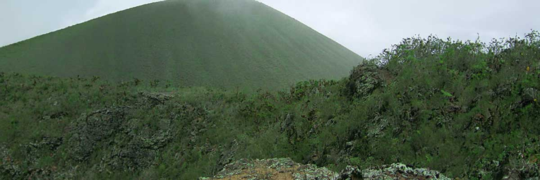

|  |  |
| --- | --- |
| **Nourriture**: | P/D/E |
| **Sentier:** | 1 km / 0,6 mi |
| **Hébergement**: | M/C Alya |
| **Niveau**: | 3 |
| **Activités:** | RANDONNÉE |

JOUR 6

AM: HIGHLANDS

Embarquez pour une aventure dans les hautes terres, que ce soit depuis Baltra ou Puerto Ayora. Un trajet en bus vous mène aux forêts verdoyantes des hautes terres, foyer des tortues géantes des Galápagos. Vous trouverez ces impressionnantes créatures, pesant jusqu'à 300 kg / 600 lbs, broutant tranquillement ou se prélassant dans des étangs d'eau douce. Les hautes terres abritent également une variété d'espèces d'oiseaux rarement vues dans les basses terres. Selon votre itinéraire, explorez un tunnel de lave et plongez dans l'histoire géologique de ces îles volcaniques.

Tortues géantes, pinsons de Darwin, chouettes effraies, pilets à joues blanches, moucherolles des Galapagos, tunnels de lave.

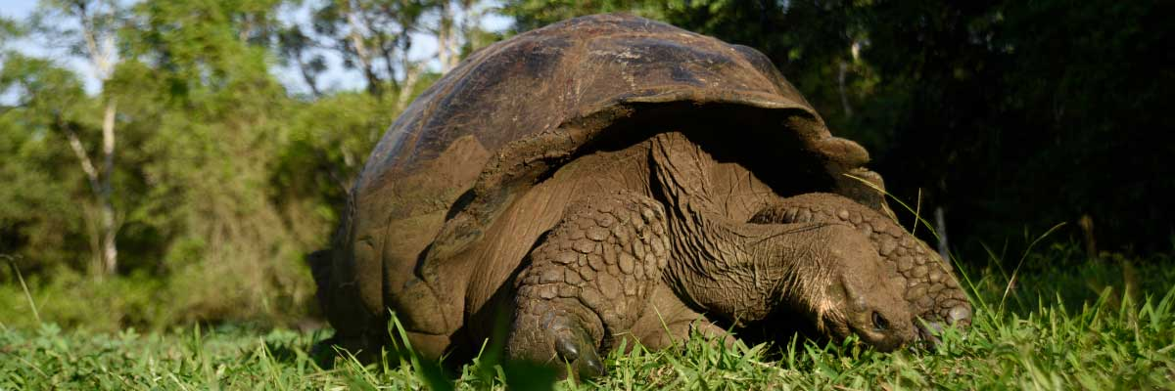

|  |  |
| --- | --- |
| **Sentier:** | 1-1,5 km / 0,6-0,9 mi |
| **Niveau**: | 1 |
| **Activités:** | RANDONNÉE |

PM: RETOUR À L’AÉROPORT DE BALTRA

Après votre visite, vous serez transféré à l'aéroport pour votre vol de retour vers l'Équateur continental, concluant ainsi votre inoubliable voyage aux Galápagos.



|  |  |
| --- | --- |
| **Nourriture**: | P/-/- |
| **Sentier:** |  |
| **Hébergement**: | M/C Alya |
| **Niveau**: | 1 |
| **Activités:** | - |

GLOSSAIRE

|  |  |  |  |
| --- | --- | --- | --- |
| **Alimentation** | | **Petit-déjeuner** | P |
| **Déjeuner** | D |
| **Dîner** | D |
| **Difficulté de la randonnée** | | **Niveau 1** | Facile |
| **Niveau 2** | Modéré |
| **Niveau 3** | Difficile |